Приложение

УТВЕРЖДЕН
распоряжением Главы
муниципального образования
"Город Архангельск"
от 20.10.2020 № 3666р

ПРОЕКТ
документации по планировке территории для размещения линейного объекта "Строительство II и III очереди кольцевого водовода. III очередь. Участок от пересечения просп. Дзержинского и ул. 23-й Гвардейской дивизии до пересечения наб. Северной Двины и ул. Комсомольской"

1. Проект межевания

Проект межевания территории под объект "Строительство II и III очереди кольцевого водовода". III очередь. Адрес объекта: г. Архангельск, участок
от пересечения ул. Тимме и просп. Дзержинского до пересечения
просп. Дзержинского и ул. 23-й Гвардейской дивизии" выполнен на основании распоряжения Главы муниципального образования "Город Архангельск"
от 19.03.2020 № 976р "О подготовке документации по планировке территории для размещения линейного объекта "Строительство II и III очереди кольцевого водовода. III очередь. Участок от пересечения просп. Дзержинского
и ул. 23-й Гвардейской дивизии до пересечения наб. Северной Двины
и ул. Комсомольской".
Проект межевания разработан в соответствии с:
Градостроительным кодексом Российской Федерации от 29.12.2004
№ 190-ФЗ;
Земельным кодексом Российской Федерации от 25.10.2001 № 136-ФЗ;
СП 42.13330 "Градостроительство. Планировка и застройка городских и сельских поселений. Актуализированная редакция СНиП 2.07.01-89*";
СНиП 11-04-2003 "Инструкция о порядке разработки, согласования, экспертизы и утверждения градостроительной документации".
В работе учитывалась и анализировалась следующая документация:
Генеральный план муниципального образования "Город Архангельск", утвержденный решением Архангельского городского Совета депутатов
от 26.05.2009 № 872 (с изменениями);
распоряжение Главы муниципального образования "Город Архангельск" от 19.03.2020 № 976р "О подготовке документации по планировке территории для размещения линейного объекта "Строительство II и III очереди кольцевого водовода. III очередь. Участок от пересечения просп. Дзержинского
и ул. 23-й Гвардейской дивизии до пересечения наб. Северной Двины
и ул. Комсомольской";
Правила землепользования и застройки муниципального образования "Город Архангельск", утвержденные решением Архангельской городской Думы от 13.12.2012 № 516 (с изменениями и дополнениями);
постановление Правительства Архангельской области от 18.11.2014
№ 460-пп "Об утверждении границ зон охраны объектов культурного наследия (памятников истории и культуры) народов Российской Федерации, расположенных на территории исторического центра города Архангельска
(в Ломоносовском, Октябрьском и Соломбальском территориальных округах)";
постановление Правительства Российской Федерации от 12.05.2017
№ 564 "Об утверждении Положения о составе и содержании проектов планировки территории, предусматривающих размещение одного или нескольких линейных объектов";
СН 456-73 Нормы отвода земель для магистральных водоводов и канализационных коллекторов;
материалы единого государственного реестра недвижимости;
материалы натурного геодезического обследования территории;
кадастровые планы территории от 25.09.2019
№ КУВИ¬001/2019¬23503626, от 17.09.2019 № КУВИ001/201922935781,
от 25.05.2018 № 29/ИСХ/18210107, от 13.11.2017 № 29/ИСХ/17433286,
от 28.06.2016 № 2900/201/16147930, от 29.10.2019 № КУВИ001/201926518356, от 26.02.2016 № 99/2016/2346399, от 27.02.2016 № 2900/201/1646651,
от 27.02.2016 № 2900/201/1646650, от 20.10.2017 № 29/ИСХ/17402963,
от 24.09.2018 № 99/2018/186048699, от 15.11.2016 № 99/2016/9553377,
от 17.06.2016 № 2900/201/16140388, от 14.09.2020 № КУВИ001/20189376566,
от 14.09.2018 № КУВИ001/20189375977, от 06.04.2017 № 29/ИСХ/17120133, выданные филиалом ФГБУ "ФКП Росреестра" по Архангельской области
и Ненецкому автономному округу соответственно на кадастровые кварталы 29:22:000000, 29:22:040211, 29:22:040601, 29:22:040607, 29:22:040608, 29:22:040612; 29:22:040709, 29:22:040710, 29:22:040711, 29:22:040712, 29:22:040713, 29:22:040714, 29:22:050101, 29:22:050102, 29:22:050110, 29:22:050301.
Территория проектирования расположена в границах муниципального
образования "Город Архангельск" Архангельской области.
При анализе исходной документации были сформированы 2 земельных участка в виде публичных сервитутов - для строительства объекта "Строительство II и III очереди кольцевого водовода. III очередь. Участок
от пересечения просп. Дзержинского и ул. 23-й Гвардейской дивизии
до пересечения наб. Северной Двины и ул. Комсомольской" (условный номер - сервитут 3) и для размещения и эксплуатации объекта (условный номер - сервитут 4).
Согласно сведениям единого государственного реестра недвижимости (ЕГРН), образуемые публичные сервитуты частично находятся в границах земельных участков с кадастровыми номерами 29:22:000000:7476, 29:22:000000:8607, 29:22:000000:8608, 29:22:000000:8660, 29:22:000000:8661, 29:22:000000:8663, 29:22:000000:8623, 29:22:000000:8666 и 29:22:040714:20. Сведения по земельным участкам, по которым проходят формируемые публичные сервитуты, представлены в таблице 2.
Расположение образуемых публичных сервитутов и существующих земельных участков показаны на чертеже проекта межевания
(для строительства объекта) и на чертеже проекта межевания (для размещения и эксплуатации объекта). Проектные предложения по формируемым публичным сервитутам представлены в таблице 1.
Координаты поворотных точек границ публичных сервитутов приведены в таблицах 3 и 4.
Территория, в отношении которой подготовлен проект межевания, расположена в границе зоны санитарного разрыва от железнодорожных путей, а также часть проектируемого водопровода попадает в охранную зону воздушной линии электропередач ВЛ-110 кВ "Двина - 1,2". Расположение объекта в границах зоны санитарного разрыва показано на схеме границ зон
с особыми условиями использования территории.
Руководствуясь приложением № 3 решения Архангельской городской Думы от 29.11.2017 № 595 "О внесении изменений в Правила землепользования и застройки муниципального образования "Город Архангельск" проектируемая трасса водопровода располагается в следующих зонах:
Охранная зона объектов культурного наследия;
Зона регулирования застройки и хозяйственной деятельности: 1 типа,
2 типа, 3 типа;
Ценные участки зеленых насаждений;
Зоны наблюдения культурного слоя: Зона А, Зона Б, Зона В.
Проектируемая трасса водопровода не проходит по территории особо охраняемых природных территорий, землям сельскохозяйственного назначения, лесного и водного фондов.
Границы территорий зон действия публичных сервитутов не выявлены.
Красные линии данным проектом не разрабатываются.

Таблица 1 – Характеристики земельных участков, подлежащих образованию
Проектируемый земельный участок, обозначение | Проектная площадь, кв. м | Исходные  характеристики |  | Проектные  характеристики
 |  | Кадастровый номер, категория, вид разрешенного использования земельного участка | Площадь, занимаемая публичным сервитутом, кв. м
1 | 2 | 3 | 4 | 5
 |  | Земли государственной (муниципальной)  собственности;  29:22:000000:7476, Категория земель - земли населенных пунктов, разрешенное использование - для общего пользования (уличная сеть) | 86

Продолжение таблицы 1
Сервитут 3 | 13534 | пунктов, разрешенное использование - для общего пользования (уличная сеть) |  | Категория земель - земли населенных пунктов;  Цель установления публичного сервитута: для строительства объекта  "Строительство II и III очереди кольцевого водовода. III очередь. Участок от пересечения  просп. Дзержинского и ул. 23-й Гвардейской дивизии до пересечения наб. Северной Двины и ул.Комсомольской"
 |  | Земли государственной (муниципальной) собственности;  29:22:000000:8607, Категория земель - земли населенных пунктов, разрешенное использование - для общего пользования (уличная сеть) | 891
 |  | Земли государственной (муниципальной) собственности;  29:22:000000:8608, Категория земель -земли населенных пунктов, разрешенное использование - для общего пользования (уличная сеть) | 356
 |  | Земли государственной (муниципальной) собственности;  29:22:000000:8660, Категория земель -земли населенных пунктов, разрешенное использование - для иных видов использования, характерных для населенных пунктов | 2584
 |  | Земли государственной (муниципальной) собственности;  29:22:000000:8661, Категория земель - земли населенных пунктов, разрешенное использование - для иных видов использования, характерных для населенных пунктов | 301
 |  | Земли государственной (муниципальной) собственности;  29:22:000000:8663, Категория земель - земли населенных пунктов, разрешенное использование - для иных видов использования, характерных для населенных пунктов | 883

Продолжение таблицы 1
Сервитут 3 |  |  | Земли государственной (муниципальной) собственности;  29:22:000000:8666, Категория земель - земли населенных пунктов, разрешенное использование - для эксплуатации просп. Советских космонавтов (для размещения линейного объекта) |  | 3071
 |  |  | Земли государственной (муниципальной) собственности;  29:22:040714:20, Категория земель -земли населенных пунктов, разрешенное использование - для общего пользования (уличная сеть) |  | 141
Сервитут 4 |  | 10563 | Земли государственной (муниципальной) собственности;  29:22:000000:7476, Категория земель - земли населенных пунктов, разрешенное использование - для общего пользования (уличная сеть) | 37 |  | Категория земель -земли населенных пунктов;  Цель установления публичного сервитута: для размещения и эксплуатации объекта  "Строительство II и III очереди кольцевого водовода.  III очередь. Участок от пересечения просп. Дзержинского и ул. 23-й Гвардейской дивизии до пересечения наб. Северной Двины и ул. Комсомольской"
 |  |  | Земли государственной (муниципальной) собственности;  29:22:000000:8607, Категория земель - земли населенных пунктов, разрешенное использование - для общего пользования (уличная сеть) | 1800
 |  |  | Земли государственной (муниципальной) собственности;  29:22:000000:8608, Категория земель - земли населенных пунктов, разрешенное использование - для общего пользования (уличная сеть) | 153
 |  |  | Земли государственной (муниципальной) собственности;  29:22:000000:8660, Категория земель - земли населенных пунктов, разрешенное использование - для иных видов использования, характерных для населенных пунктов | 1037
 |  |  | Земли государственной (муниципальной) собственности;  29:22:000000:8661, Категория земель - земли населенных пунктов, разрешенное использование - для иных видов использования, характерных для населенных пунктов | 534
 |  |  | Земли государственной (муниципальной) собственности;  29:22:000000:8623, Категория земель - земли населенных пунктов, разрешенное использование - для эксплуатации просп. Обводный канал (для размещения линейного объекта) | 208

Продолжение таблицы 1
Сервитут 4 |  | Земли государственной (муниципальной) собственности;  29:22:000000:8666, Категория земель -  земли населенных пунктов, разрешенное использование - для эксплуатации просп. Советских космонавтов (для размещения линейного объекта) | 991
 |  | Земли государственной (муниципальной) собственности;  29:22:040714:20, Категория земель - земли населенных пунктов, разрешенное использование - для эксплуатации просп. Советских космонавтов (для размещения линейного объекта) | 28
 |  | Земли государственной (муниципальной) собственности;  29:22:000000:8663, Категория земель - земли населенных пунктов, разрешенное использование - для эксплуатации просп. Советских космонавтов (для размещения линейного объекта) | 2497

Таблица 2 – Характеристики земельных участков, сведения о которых содержатся в ЕГРН
Кадастровый номер | Разрешенное использование | Категория земельного участка | Вид права, правообладатель
1 | 2 | 3 | 4
29:22:000000:7476 | Для общего пользования (уличная сеть) | Земли населённых пунктов | Собственность – МО "Город Архангельск"
29:22:000000:8607 | Для общего пользования (уличная сеть) | Земли населённых пунктов | Собственность – МО "Город Архангельск"
29:22:000000:8608 | Для общего пользования (уличная сеть) | Земли населённых пунктов | Собственность – МО "Город Архангельск"
29:22:000000:8660 | Для иных видов использования, характерных для населенных пунктов | Земли населённых пунктов | Собственность – МО "Город Архангельск"
29:22:000000:8661 | Для иных видов использования, характерных для населенных пунктов | Земли населённых пунктов | Собственность – МО "Город Архангельск"
29:22:000000:8663 | Для иных видов использования, характерных для населенных пунктов | Земли населённых пунктов | Собственность – МО "Город Архангельск"

Продолжение таблицы 2
29:22:000000:8666 | Для эксплуатации просп. Советских космонавтов (для размещения линейного объекта) | Земли населённых пунктов | Собственность – МО "Город Архангельск"
29:22:000000:8623 | Для эксплуатации просп. Обводный канал (для размещения линейного объекта) | Земли населённых пунктов | Собственность – МО "Город Архангельск"
29:22:040714:20 | Для общего пользования (уличная сеть) | Земли населённых пунктов | Собственность – МО "Город Архангельск"

Таблица 3 – Каталог координат формируемого сервитута (для строительства объекта)
Номер точки | Координаты, м  (система координат МСК-29)
 | X | Y
1 | 652284,45 | 2522050,70
2 | 652285,82 | 2522053,27
3 | 652295,02 | 2522048,41
4 | 652325,03 | 2522044,88
5 | 652373,95 | 2522018,72
6 | 652425,14 | 2521991,37
7 | 652420,43 | 2521982,55
8 | 652369,23 | 2522009,90
9 | 652321,98 | 2522035,17
10 | 652292,00 | 2522038,69
11 | 652277,32 | 2522046,45
12 | 652280,89 | 2522052,59
13 | 652556,59 | 2521912,93
14 | 652561,39 | 2521921,71
15 | 652546,83 | 2521929,66
16 | 652525,65 | 2521941,20
17 | 652480,13 | 2521966,08
18 | 652474,79 | 2521964,83
19 | 652470,28 | 2521967,25
20 | 652465,56 | 2521958,42
21 | 652473,39 | 2521954,24
22 | 652478,69 | 2521955,47
23 | 652520,86 | 2521932,42
24 | 652542,04 | 2521920,88
25 | 652629,39 | 2521871,29
26 | 652634,31 | 2521878,81
27 | 652642,67 | 2521873,32
28 | 652635,95 | 2521863,06
29 | 652635,65 | 2521862,85
30 | 652654,57 | 2521837,35

Продолжение таблицы 3
Номер точки | Координаты, м  (система координат МСК-29)
 | X | Y
31 | 652674,91 | 2521827,07
32 | 652682,51 | 2521826,57
33 | 652681,86 | 2521816,59
34 | 652672,22 | 2521817,22
35 | 652647,95 | 2521829,49
36 | 652627,31 | 2521857,30
37 | 652606,10 | 2521885,90
38 | 652601,79 | 2521888,25
39 | 652606,59 | 2521897,03
40 | 652612,82 | 2521893,62
41 | 652753,04 | 2521812,71
42 | 652762,64 | 2521809,90
43 | 652765,45 | 2521819,50
44 | 652755,85 | 2521822,31
45 | 652834,04 | 2521786,80
46 | 652825,24 | 2521791,55
47 | 652829,99 | 2521800,35
48 | 652838,79 | 2521795,60
49 | 653014,82 | 2521700,58
50 | 653010,07 | 2521691,78
51 | 653001,26 | 2521696,53
52 | 653006,02 | 2521705,33
53 | 653173,14 | 2521605,41
54 | 653177,78 | 2521614,27
55 | 653202,20 | 2521601,48
56 | 653214,85 | 2521581,39
57 | 653206,39 | 2521576,06
58 | 653195,18 | 2521593,87
59 | 653244,00 | 2521238,52
60 | 653253,94 | 2521239,65
61 | 653255,06 | 2521229,71
62 | 653245,13 | 2521228,59
63 | 653269,49 | 2521012,79
64 | 653259,99 | 2521011,80
65 | 653261,03 | 2521001,85
66 | 653280,56 | 2521003,89
67 | 653277,98 | 2521026,77
68 | 653268,04 | 2521025,65
69 | 653333,95 | 2520961,54
70 | 653327,70 | 2520953,74
71 | 653332,99 | 2520949,50
72 | 653337,60 | 2520945,26

Продолжение таблицы 3
Номер точки | Координаты, м  (система координат МСК-29)
 | X | Y
73 | 653341,29 | 2520939,17
74 | 653351,54 | 2520929,71
75 | 653357,16 | 2520927,29
76 | 653360,95 | 2520923,80
77 | 653367,72 | 2520931,17
78 | 653362,68 | 2520935,80
79 | 653357,06 | 2520938,22
80 | 653349,11 | 2520945,56
81 | 653345,41 | 2520951,66
82 | 653339,51 | 2520957,09
83 | 653647,28 | 2520695,54
84 | 653639,98 | 2520702,38
85 | 653622,38 | 2520683,59
86 | 653626,01 | 2520680,29
87 | 653625,04 | 2520678,14
88 | 653634,14 | 2520674,01
89 | 653638,13 | 2520682,79
90 | 653636,62 | 2520684,16
91 | 653626,42 | 2520657,85
92 | 653619,49 | 2520665,06
93 | 653547,88 | 2520596,26
94 | 653486,01 | 2520536,81
95 | 653489,20 | 2520533,38
96 | 653443,55 | 2520490,39
97 | 653404,43 | 2520452,55
98 | 653411,33 | 2520445,31
99 | 653450,45 | 2520483,15
100 | 653503,31 | 2520532,93
101 | 653500,04 | 2520536,43
102 | 653554,81 | 2520589,05
103 | 653436,88 | 2520423,36
104 | 653443,06 | 2520415,50
105 | 653435,20 | 2520409,32
106 | 653429,02 | 2520417,18
107 | 653532,70 | 2520305,39
108 | 653525,87 | 2520312,70
109 | 653532,47 | 2520318,97
110 | 653539,29 | 2520311,65
111 | 653586,70 | 2520248,57
112 | 653593,95 | 2520255,46
113 | 653600,98 | 2520248,05
114 | 653616,35 | 2520238,50

Продолжение таблицы 3
Номер точки | Координаты, м  (система координат МСК-29)
 | X | Y
115 | 653677,07 | 2520173,45
116 | 653719,24 | 2520128,26
117 | 653729,81 | 2520116,94
118 | 653730,67 | 2520107,89
119 | 653748,52 | 2520088,96
120 | 653760,28 | 2520076,59
121 | 653768,36 | 2520084,02
122 | 653775,13 | 2520076,65
123 | 653759,81 | 2520062,56
124 | 653741,26 | 2520082,08
125 | 653721,04 | 2520103,53
126 | 653720,17 | 2520112,60
127 | 653711,93 | 2520121,44
128 | 653669,75 | 2520166,62
129 | 653609,95 | 2520230,70
130 | 653594,61 | 2520240,24
131 | 653971,95 | 2519848,73
132 | 653968,82 | 2519852,43
133 | 653962,66 | 2519858,89
134 | 653945,09 | 2519877,33
135 | 653938,96 | 2519883,57
136 | 653946,09 | 2519890,58
137 | 653952,28 | 2519884,29
138 | 653969,90 | 2519865,79
139 | 653976,27 | 2519859,11
140 | 653979,59 | 2519855,17
141 | 654055,46 | 2519767,52
142 | 654049,09 | 2519761,60
143 | 654025,70 | 2519786,78
144 | 653999,56 | 2519814,92
145 | 653992,37 | 2519823,52
146 | 653997,97 | 2519828,08
147 | 654067,50 | 2519755,83
148 | 654065,36 | 2519744,08
149 | 654099,19 | 2519712,04
150 | 654106,97 | 2519704,10
151 | 654110,81 | 2519714,82
152 | 654060,49 | 2519749,33
153 | 654097,65 | 2519707,75
118 | 653730,67 | 2520107,89
119 | 653748,52 | 2520088,96
120 | 653760,28 | 2520076,59

Продолжение таблицы 3
Номер точки | Координаты, м  (система координат МСК-29)
 | X | Y
121 | 653768,36 | 2520084,02
122 | 653775,13 | 2520076,65
123 | 653759,81 | 2520062,56
124 | 653741,26 | 2520082,08
125 | 653721,04 | 2520103,53
126 | 653720,17 | 2520112,60
127 | 653711,93 | 2520121,44
128 | 653669,75 | 2520166,62
129 | 653609,95 | 2520230,70
130 | 653594,61 | 2520240,24
131 | 653971,95 | 2519848,73
132 | 653968,82 | 2519852,43
133 | 653962,66 | 2519858,89
134 | 653945,09 | 2519877,33
135 | 653938,96 | 2519883,57
136 | 653946,09 | 2519890,58
137 | 653952,28 | 2519884,29
138 | 653969,90 | 2519865,79
139 | 653976,27 | 2519859,11
140 | 653979,59 | 2519855,17
141 | 654055,46 | 2519767,52
142 | 654049,09 | 2519761,60
143 | 654025,70 | 2519786,78
144 | 653999,56 | 2519814,92
145 | 653992,37 | 2519823,52
146 | 653997,97 | 2519828,08
147 | 654067,50 | 2519755,83
148 | 654065,36 | 2519744,08
149 | 654099,19 | 2519712,04
150 | 654106,97 | 2519704,10
151 | 654110,81 | 2519714,82
152 | 654060,49 | 2519749,33
153 | 654097,65 | 2519707,75

Таблица 4 – Каталог координат формируемого сервитута (для размещения и эксплуатации объекта)
Номер точки | Координаты, м  (система координат МСК-29)
 | X | Y
1 | 653183,00 | 2521607,58
2 | 653070,22 | 2521666,64
3 | 653062,33 | 2521670,91

Продолжение таблицы 4
Номер точки | Координаты, м  (система координат МСК-29)
 | X | Y
4 | 653033,65 | 2521686,39
5 | 652827,68 | 2521797,62
6 | 652757,28 | 2521818,17
7 | 652673,97 | 2521823,62
8 | 652652,26 | 2521834,60
9 | 652630,70 | 2521863,65
10 | 652633,38 | 2521865,53
11 | 652637,83 | 2521872,31
12 | 652635,32 | 2521873,96
13 | 652631,19 | 2521867,66
14 | 652628,91 | 2521866,06
15 | 652611,40 | 2521889,66
16 | 652610,66 | 2521890,66
17 | 652610,66 | 2521890,66
18 | 652610,18 | 2521891,08
19 | 652479,63 | 2521962,36
20 | 652474,30 | 2521961,12
21 | 652323,96 | 2522041,48
22 | 652293,96 | 2522045,01
23 | 652278,86 | 2522052,99
24 | 652277,46 | 2522050,34
25 | 652293,05 | 2522042,09
26 | 652323,05 | 2522038,57
27 | 652473,88 | 2521957,95
28 | 652479,19 | 2521959,18
29 | 652608,45 | 2521888,60
30 | 652650,27 | 2521832,24
31 | 652673,16 | 2521820,66
32 | 652757,06 | 2521815,18
33 | 652826,53 | 2521794,83
34 | 653032,22 | 2521683,76
35 | 653068,81 | 2521664,00
36 | 653181,61 | 2521604,92
37 | 653197,64 | 2521596,53
38 | 653209,17 | 2521578,21
39 | 653272,17 | 2521020,29
40 | 653273,37 | 2521009,68
41 | 653263,83 | 2521008,68
42 | 653264,14 | 2521005,70
43 | 653273,70 | 2521006,70
44 | 653274,28 | 2521001,61
45 | 653335,37 | 2520952,07

Продолжение таблицы 4
Номер точки | Координаты, м  (система координат МСК-29)
 | X | Y
46 | 653340,33 | 2520947,50
47 | 653344,03 | 2520941,40
48 | 653353,47 | 2520932,69
49 | 653359,09 | 2520930,27
50 | 653484,37 | 2520815,16
51 | 653630,25 | 2520681,17
52 | 653621,71 | 2520662,34
53 | 653490,91 | 2520536,67
54 | 653494,16 | 2520533,25
55 | 653458,67 | 2520500,15
56 | 653407,20 | 2520450,36
57 | 653408,18 | 2520449,34
58 | 653434,43 | 2520415,96
59 | 653436,14 | 2520413,79
60 | 653497,95 | 2520347,77
61 | 653537,94 | 2520304,89
62 | 653557,86 | 2520284,53
63 | 653583,86 | 2520256,61
64 | 653592,20 | 2520247,86
65 | 653596,85 | 2520242,98
66 | 653612,19 | 2520233,43
67 | 653723,55 | 2520114,12
68 | 653724,41 | 2520105,05
69 | 653742,58 | 2520085,80
70 | 653757,31 | 2520070,08
71 | 653903,17 | 2519925,88
72 | 653971,44 | 2519854,80
73 | 654000,63 | 2519819,02
74 | 654002,20 | 2519817,23
75 | 654067,85 | 2519746,54
76 | 654103,26 | 2519713,01
77 | 654102,45 | 2519710,77
78 | 654105,28 | 2519709,76
79 | 654106,74 | 2519713,85
80 | 654069,99 | 2519748,65
81 | 654004,43 | 2519819,24
82 | 654002,92 | 2519820,96
83 | 653973,69 | 2519856,79
84 | 653905,30 | 2519927,99
85 | 653762,17 | 2520069,49
86 | 653770,18 | 2520076,86
87 | 653768,15 | 2520079,07

Продолжение таблицы 4
Номер точки | Координаты, м  (система координат МСК-29)
 | X | Y
88 | 653760,03 | 2520071,60
89 | 653759,46 | 2520072,17
90 | 653744,76 | 2520087,85
91 | 653727,30 | 2520106,36
92 | 653726,44 | 2520115,42
93 | 653614,11 | 2520235,77
94 | 653598,76 | 2520245,33
95 | 653594,37 | 2520249,93
96 | 653586,04 | 2520258,67
97 | 653560,03 | 2520286,60
98 | 653540,11 | 2520306,96
99 | 653500,15 | 2520349,82
100 | 653438,42 | 2520415,75
101 | 653436,79 | 2520417,82
102 | 653411,33 | 2520450,18
103 | 653460,74 | 2520497,97
104 | 653498,42 | 2520533,13
105 | 653495,14 | 2520536,57
106 | 653624,20 | 2520660,57
107 | 653633,88 | 2520681,91
108 | 653631,64 | 2520683,97
109 | 653642,33 | 2520695,38
110 | 653640,14 | 2520697,43
111 | 653629,43 | 2520686,00
112 | 653486,40 | 2520817,37
113 | 653360,75 | 2520932,82
114 | 653355,13 | 2520935,25
115 | 653346,37 | 2520943,32
116 | 653342,68 | 2520949,42
117 | 653337,33 | 2520954,34
118 | 653277,12 | 2521003,17
119 | 653275,15 | 2521020,63
120 | 653212,07 | 2521579,23
121 | 653199,74 | 2521598,81

2. Положение о размещении линейных объектов

Введение

Проект планировки территории для размещения объекта "Строительство II и III очереди кольцевого водовода. III очередь. Участок от пересечения просп. Дзержинского и ул. 23-й Гвардейской дивизии до пересечения наб. Северной Двины и ул. Комсомольской" подготовлен в связи со строительством линейного объекта "Строительство II и III очереди кольцевого водовода.
III очередь. Участок от пересечения просп. Дзержинского и ул. 23-й Гвардейской дивизии до пересечения наб. Северной Двины и ул. Комсомольской".
Проект планировки разработан ООО "НордГео" на основании следующих документов:
Градостроительный кодекс Российской Федерации от 29.12.2004
№ 190-ФЗ;
Земельный кодекс Российской Федерации от 25.10.2001 № 136-ФЗ;
СП 42.13330 "Градостроительство. Планировка и застройка городских и сельских поселений. Актуализированная редакция СНиП 2.07.01-89*";
СНиП 11-04-2003 "Инструкция о порядке разработки, согласования, экспертизы и утверждения градостроительной документации".
Генеральный план муниципального образования "Город Архангельск", утвержденный решением Архангельского городского Совета депутатов
от 26.05.2009 № 872 (с изменениями);
распоряжение Главы муниципального образования "Город Архангельск" от 19.03.2020 № 976р "О подготовке документации по планировке территории для размещения линейного объекта "Строительство II и III очереди кольцевого водовода. III очередь. Участок от пересечения просп. Дзержинского
и ул. 23-й Гвардейской дивизии до пересечения наб. Северной Двины
и ул. Комсомольской";
Правила землепользования и застройки муниципального образования "Город Архангельск", утвержденные решением Архангельской городской Думы от 13.12.2012 № 516 (с изменениями и дополнениями);
постановление Правительства Архангельской области от 18.11.2014
№ 460-пп "Об утверждении границ зон охраны объектов культурного наследия (памятников истории и культуры) народов Российской Федерации, расположенных на территории исторического центра города Архангельска
(в Ломоносовском, Октябрьском и Соломбальском территориальных округах)";
постановление Правительства Российской Федерации от 24.02.2009
№ 160 "О порядке установления охранных зон объектов электросетевого хозяйства и особых условий использования земельных участков, расположенных в границах таких зон";
постановление Правительства Российской Федерации от 12.05.2017 № 564 "Об утверждении Положения о составе и содержании проектов планировки территории, предусматривающих размещение одного или нескольких линейных объектов";
СН 456-73 Нормы отвода земель для магистральных водоводов и канализационных коллекторов;
материалы единого государственного реестра недвижимости;
материалы натурного геодезического обследования территории;
Технические регламенты, строительные нормы и правила, своды правил, санитарные нормы и правила, санитарно-эпидемиологические правила и нормативы, иные нормативные правовые акты и нормативно-технические документы;
иные нормативные правовые акты, применение которых обусловлено наличием в границах территории объектов, являющихся предметом регулирования указанных актов.
Система координат – МСК-29.
Проект планировки территории разработан в целях: обеспечения процесса архитектурно-строительного проектирования, строительства и ввода
в эксплуатацию планируемого к размещению линейного объекта.

Основные характеристики планируемого
для размещения линейного объекта
Зона планируемого размещения линейного объекта "Строительство II и III очереди кольцевого водовода. III очередь. Участок от пересечения
просп. Дзержинского и ул. 23-й Гвардейской дивизии до пересечения наб. Северной Двины и ул. Комсомольской" располагается на территории муниципального образования "Город Архангельск" Архангельской области,
в центральной части г. Архангельска, на территории Центрального и Привокзального районов. Расположен объект на застроенной территории,
с большим количеством наземных и подземных коммуникаций, условия проходимости хорошие, проезд автотранспорта возможен.
Перечень координат характерных точек границ зон планируемого размещения объекта представлен в таблице 5.
Расположение зон планируемого размещения объекта отображено на чертеже зон планируемого размещения объекта.
III очередь кольцевого водопровода проходит от камеры ВК2,
расположенной на ул. 23-й Гвардейской дивизии, до ВК7 – точки врезки
в существующий водопровод Ду500 мм, расположенной на набережной Северной Двины.
Основная трасса водоснабжения имеет общую длину 3472,9 метров, для нее предусмотрена труба ПРОТЕКТ ПЭ 100 SDR 13,6 Ø630х46,3мм по ГОСТ 18599-2001, Ру= 1.0 МПа.
Участки трассы, расположенные под проездами, реликтовыми деревьями, укладываются в футляры ПЭ 100 SDR11 ø 800 мм по ГОСТ 18599-2001. Общая длина футляров – 2346,1 м. Для остальных участков трассы предусмотрена открытая прокладка в траншеях с вертикальными стенками с креплением.
Глубина заложения принята согласно п. 11.40 СП31.13330.2012.
Для данного региона – не менее 1.9 м до верха трубы.
На трассе предусмотрено устройство 4 колодцев врезки (ВК3.1, ВК4.1,
ВК5.1, ВК6.1), 18 колодцев с гидрантами (ПГ5-22), 6 колодцев – спускников
(СК1-6), и 6 смотровых колодцев для футляров (СМ1-6).
Перечень координат характерных точек границ зон планируемого размещения объекта представлен в таблице 5.

Таблица 5 – Перечень координат характерных точек границ зон планируемого размещения объекта
Номер точки | Координаты, м  (система координат МСК-29)
 | X | Y
1 | 653183,00 | 2521607,58
2 | 653070,22 | 2521666,64
3 | 653062,33 | 2521670,91
4 | 653033,65 | 2521686,39
5 | 652827,68 | 2521797,62
6 | 652757,28 | 2521818,17
7 | 652673,97 | 2521823,62
8 | 652652,26 | 2521834,60
9 | 652630,70 | 2521863,65
10 | 652633,38 | 2521865,53
11 | 652637,83 | 2521872,31
12 | 652635,32 | 2521873,96
13 | 652631,19 | 2521867,66
14 | 652628,91 | 2521866,06
15 | 652611,40 | 2521889,66
16 | 652610,66 | 2521890,66
17 | 652610,66 | 2521890,66
18 | 652610,18 | 2521891,08
19 | 652479,63 | 2521962,36
20 | 652474,30 | 2521961,12
21 | 652323,96 | 2522041,48
22 | 652293,96 | 2522045,01
23 | 652278,86 | 2522052,99
24 | 652277,46 | 2522050,34
25 | 652293,05 | 2522042,09
26 | 652323,05 | 2522038,57
27 | 652473,88 | 2521957,95
28 | 652479,19 | 2521959,18
29 | 652608,45 | 2521888,60
30 | 652650,27 | 2521832,24
31 | 652673,16 | 2521820,66
32 | 652757,06 | 2521815,18
33 | 652826,53 | 2521794,83
34 | 653032,22 | 2521683,76
35 | 653068,81 | 2521664,00
36 | 653181,61 | 2521604,92
37 | 653197,64 | 2521596,53
38 | 653209,17 | 2521578,21
Продолжение таблицы 5
Номер точки | Координаты, м  (система координат МСК-29)
 | X | Y
39 | 653272,17 | 2521020,29
40 | 653273,37 | 2521009,68
41 | 653263,83 | 2521008,68
42 | 653264,14 | 2521005,70
43 | 653273,70 | 2521006,70
44 | 653274,28 | 2521001,61
45 | 653335,37 | 2520952,07
46 | 653340,33 | 2520947,50
47 | 653344,03 | 2520941,40
48 | 653353,47 | 2520932,69
49 | 653359,09 | 2520930,27
50 | 653484,37 | 2520815,16
51 | 653630,25 | 2520681,17
52 | 653621,71 | 2520662,34
53 | 653490,91 | 2520536,67
54 | 653494,16 | 2520533,25
55 | 653458,67 | 2520500,15
56 | 653407,20 | 2520450,36
57 | 653408,18 | 2520449,34
58 | 653434,43 | 2520415,96
59 | 653436,14 | 2520413,79
60 | 653497,95 | 2520347,77
61 | 653537,94 | 2520304,89
62 | 653557,86 | 2520284,53
63 | 653583,86 | 2520256,61
64 | 653592,20 | 2520247,86
65 | 653596,85 | 2520242,98
66 | 653612,19 | 2520233,43
67 | 653723,55 | 2520114,12
68 | 653724,41 | 2520105,05
69 | 653742,58 | 2520085,80
70 | 653757,31 | 2520070,08
71 | 653903,17 | 2519925,88
72 | 653971,44 | 2519854,80
73 | 654000,63 | 2519819,02
74 | 654002,20 | 2519817,23
75 | 654067,85 | 2519746,54
76 | 654103,26 | 2519713,01
77 | 654102,45 | 2519710,77
78 | 654105,28 | 2519709,76
79 | 654106,74 | 2519713,85
80 | 654069,99 | 2519748,65

Продолжение таблицы 5
Номер точки | Координаты, м  (система координат МСК-29)
 | X | Y
81 | 654004,43 | 2519819,24
82 | 654002,92 | 2519820,96
83 | 653973,69 | 2519856,79
84 | 653905,30 | 2519927,99
85 | 653762,17 | 2520069,49
86 | 653770,18 | 2520076,86
87 | 653768,15 | 2520079,07
88 | 653760,03 | 2520071,60
89 | 653759,46 | 2520072,17
90 | 653744,76 | 2520087,85
91 | 653727,30 | 2520106,36
92 | 653726,44 | 2520115,42
93 | 653614,11 | 2520235,77
94 | 653598,76 | 2520245,33
95 | 653594,37 | 2520249,93
96 | 653586,04 | 2520258,67
97 | 653560,03 | 2520286,60
98 | 653540,11 | 2520306,96
99 | 653500,15 | 2520349,82
100 | 653438,42 | 2520415,75
101 | 653436,79 | 2520417,82
102 | 653411,33 | 2520450,18
103 | 653460,74 | 2520497,97
104 | 653498,42 | 2520533,13
105 | 653495,14 | 2520536,57
106 | 653624,20 | 2520660,57
107 | 653633,88 | 2520681,91
108 | 653631,64 | 2520683,97
109 | 653642,33 | 2520695,38
110 | 653640,14 | 2520697,43
111 | 653629,43 | 2520686,00
112 | 653486,40 | 2520817,37
113 | 653360,75 | 2520932,82
114 | 653355,13 | 2520935,25
115 | 653346,37 | 2520943,32
116 | 653342,68 | 2520949,42
117 | 653337,33 | 2520954,34
118 | 653277,12 | 2521003,17
119 | 653275,15 | 2521020,63
120 | 653212,07 | 2521579,23
121 | 653199,74 | 2521598,81
Красные линии в рамках данного проекта планировки
не разрабатываются.
  - Сведения о земельных участках, необходимых
для размещения линейного объекта

В ходе подготовки проекта планировки территории были сформированы 2 земельных участка в виде публичных сервитутов - для строительства объекта (временное использование) и для размещения и эксплуатации объекта (постоянное использование). Согласно пункту 1 статьи 39.37 Земельного кодекса Российской Федерации публичный сервитут устанавливается для использования земельных участков в целях размещения объектов электросетевого хозяйства, тепловых сетей, водопроводных сетей, сетей водоотведения.
Пункт 5 статьи 23 Земельного кодекса Российской Федерации утверждает, что публичный сервитут может быть установлен в отношении одного или нескольких земельных участков и (или) земель.
Согласно сведениям единого государственного реестра недвижимости (ЕГРН), образуемые публичные сервитуты частично находятся в границах земельных участков с кадастровыми номерами 29:22:000000:7476, 29:22:000000:8607, 29:22:000000:8608, 29:22:000000:8660, 29:22:000000:8661, 29:22:000000:8663, 29:22:000000:8623, 29:22:000000:8666 и 29:22:040714:20.
Во временное пользование отводятся земли под сети водопровода,
площадки складирования материалов, размещения строительных машин и
механизмов. Объезды строительной техники предусмотрены по существующим дорогам.
Отчуждение земель во временное (краткосрочное) использование
выполняется на период производства строительно-монтажных работ. Все строительные работы должны проводиться исключительно в пределах полосы отвода. В полосу временного отвода включена вся зона производства работ
с учетом индивидуальных особенностей участков строительства (разная технология работ, типы угодий, ведение строительно-монтажных работ
в условиях застройки и т.д.).
Основным критерием временного отвода земли служат следующие
минимальные размеры:
от оси проектируемого кольцевого водопровода до оси движения
строительного автотранспорта – 4,0 м;
от оси движения строительного автотранспорта до ограждения участка производства работ – 4,0 м;
от отвалов растительного и минерального грунта до бровки верха траншеи и ограждения участка производства работ – не менее 1,0 м.
Основным критерием выбора земельных участков является задание заказчика и минимизация нежелательных экологических и связанных с ними социально-экономических последствий, а также оптимизация принимаемых проектных решений в области охраны окружающей среды, материальных затрат на строительство. Потребность в земельных ресурсах для строительства проектируемых сетей кольцеводовода III очереди строительства определена
с учетом принятых проектных решений, расстановки механизмов, отвалов растительного и минерального грунта и плети сваренной водовода. Размер земельного участка, отводимого во временное пользование под строительство водовода, составляет 13534 кв. м. Размер земельного участка, отводимого
в постоянное пользование водовода, составляет 10563 кв. м.
Данным проектом предусмотрен публичный сервитут для размещения и эксплуатации объекта, равный 1,5 м в обе стороны от наружной стенки водопровода. Согласно СН 456-73 "Нормы отвода земель для магистральных водоводов и канализационных коллекторов", размеры земельных участков для размещения колодцев и камер переключения магистральных подземных водоводов и канализационных коллекторов должны быть не более 3х3 м для колодца.

  - Мероприятия по защите сохраняемых объектов капитального строительства

Негативного воздействия в связи с размещением линейного объекта
не ожидается, в связи с чем осуществления мероприятий по защите сохраняемых объектов нового строительства (здание, строение, сооружение, объекты, строительство которых не завершено) не требуется.

Участки трассы, расположенные под проездами, реликтовыми деревьями, укладываются в футляры ПЭ 100 SDR11 ø 800мм по ГОСТ 18599-2001.
Для остальных участков трассы предусмотрена открытая прокладка в траншеях с вертикальными стенками с креплением. Футляры прокладываются закрытым способом, в верхней точке заделываются каболкой и раствором М100
на расширяющемся цементе, в нижней точке предусмотрено устройство смотровых колодцев.

Мероприятия по сохранению объектов культурного наследия
от возможного негативного воздействия в связи

с размещением линейных объектов

Объект "Строительство II и III очереди кольцевого водовода. III очередь. Участок от пересечения просп. Дзержинского и ул. 23-й Гвардейской дивизии до пересечения наб. Северной Двины и ул. Комсомольской" расположен
в границах охранной зоны объектов культурного наследия. В соответствии
с приложением № 2 к постановлению Правительства Архангельской области
от 18.11.2014 № 460- пп "Режимы использования земель в границах зон охраны объектов культурного наследия (памятников истории и культуры) народов Российской Федерации, расположенных на территории исторического центра города Архангельска (в Ломоносовском, Октябрьском и Соломбальском территориальных округах)" в пределах территорий зон охраны объектов культурного наследия объекты капитального строительства используются
с учётом режимов использования земель в границах зон охраны объектов культурного наследия (памятников истории и культуры) народов Российской Федерации. В границах всех территориальных зон могут размещаться земельные участки, имеющие условно разрешённые вид использования: земельные участки, предназначенные для размещения объектов инженерной инфраструктуры. Размещать земельные участки с указанным разрешённым использованием возможно при условии соблюдения технических регламентов, строительных, экологических, санитарно-гигиенических, противопожарных и иных правил, нормативов.

Требования общего характера к использованию земель в границах охранной зоны объекта культурного наследия:

обеспечение пожарной безопасности объектов культурного наследия;

защита объектов культурного наследия от динамических воздействий;

защита объектов культурного наследия от акустических воздействий;

создание гидрогеологических и экологических условий, необходимых для - сохранения объектов культурного наследия;

уточнение параметров объектов культурного наследия и элементов благоустройства проводится на стадии разработки проекта сохранения объекта культурного наследия, специализированными организациями.

Мероприятия по охране окружающей среды

Во временное пользование отводятся земли под сети водопровода, площадки складирования материалов, размещения строительных машин
и механизмов. Объезды строительной техники предусмотрены
по существующим дорогам.
В процессе строительства водопровода существенных трансформаций
и образования новых техногенных форм рельефа не предполагается, т.к. трасса прокладывается вдоль существующих инженерных коммуникаций
со спланированным рельефом.
Проектом предусматривается техническая рекультивация нарушенных земель. Строительные работы носят кратковременный характер. Снятие растительного грунта на 0,5-0,6 м и шириной не более 1,5 м в районе
6-10 скважин. Строительство водопровода на антропогенную нагрузку и ландшафт территории существенного влияния не окажет.
Трубы укладываются на плоское грунтовое естественное основание
с устройством песчаной подготовки из привозного песка толщиной 0,15 м (коэфф. упл. 0,95).
Проектируемый участок не пересекает реки и иные водные объекты.
Специальных природоохранных мероприятий по охране вод и водных биоресурсов при строительстве и эксплуатации проектируемого объекта
не требуется.
Временное внутриплощадочное водоснабжение осуществляется путем
привоза воды.
Временное водоснабжение на строительной площадке предназначено для обеспечения производственных, хозяйственно-бытовых нужд и пожаротушения.
Расход воды для наружного пожаротушения принят согласно "Пособия"
и СП 31.13330.2012. из расчета трехчасовой продолжительности тушения
одного пожара. Расход воды – 15 л/сек.
При производстве строительно-монтажных работ воздействие
на атмосферу заключается в загрязнении атмосферного воздуха выбросами загрязняющих веществ:
от работающей строительной техники и автотранспорта;
при производстве сварочных работ;
при работе дизельной установки.
На период строительства проектом предлагаются следующие
природоохранные мероприятия, направленные на защиту атмосферного воздуха в зоне производства работ:
осуществлять периодический контроль за содержанием загрязняющих
веществ в выхлопных газах, применять нейтрализаторы обработки газов;
для удержания значений выбросов загрязняющих веществ
от автотранспорта в расчетных пределах, необходимо обеспечить контроль
топливной системы механизмов, а также системы регулировки подачи топлива, обеспечивающих полное его сгорание;
допускать к эксплуатации машины и механизмы в исправном состоянии, особенно тщательно следить за состоянием технических средств, способных вызвать загорание естественной растительности;
запрещение сжигания отходов строительства и мусора.
Заправка строительных машин предусматривается на действующих АЗС, что исключает попадание ГСМ в грунт строительной полосы.
На машинах должен находиться исправный огнетушитель, а в местах
стоянки машин должны стоять ящики с песком. Не допускается стоянка машин и механизмов с работающими двигателями.
С целью исключения рассыпания грунта с кузовов автосамосвалов,
рассеивания его во время движения кузова нагруженных грунтом
автосамосвалов накрывать полотнищами брезента. Брезент должен надежно
закрепляться к бортам. В целях наименьшего загрязнения окружающей среды предусматривается центральная поставка растворов и бетонов специализированным транспортом.
При производстве работ принимать конструктивные и технологические меры по снижению уровня шума.
Для снижения негативного воздействия строительного шума и
обеспечения требований СН 2.2.4/2.1.8.562-96 необходимо предусмотреть следующие мероприятия:
используемая при строительстве техника должна быть отрегулирована на минимальный уровень шума, все строительно-монтажные работы должны
проводиться последовательно и не совпадать по времени;
проведение работ, на участках трассы приближенных к жилой застройке, только в дневное время, с полным запретом работы в ночные часы (с 20 часов
до 8 часов);
осуществление расстановки работающих машин на строительной
площадке с учетом взаимного звукоограждения и естественных преград;
оптимальное расположение оборудования. Критерием выбора
оптимального расположения является наибольшее расстояние от ближайших
жилых домов;
осуществление профилактического ремонта механизмов.
Биологическая рекультивация применяется после проведения
технического этапа и включает в себя комплекс агротехнических и
фитомелиоративных мероприятий, направленных на улучшение агрофизических, агрохимических, биохимических и других свойств почвы.
Для предотвращения попадания хозяйственно-бытовых сточных вод
(жидких бытовых отходов) в окружающую среду на площадке временной
строительной базы устанавливается передвижной туалет с умывальником
"Спутник 202.2". Бытовые сточные воды вывозятся в герметичных контейнерах на очистные сооружения. При выполнении земляных и планировочных работ почвенный слой, пригодный для последующего использования, предварительно должен быть снят и складирован в специально отведенном месте.
Зеленые насаждения, не подлежащие вырубке, должны быть
выгорожены оградой. Не допускается вырубка и пересадка древесной и
кустарниковой растительности, не предусмотренная проектной
документацией.
Стволы отдельно стоящих деревьев должны быть обшиты
пиломатериалами на высоту не менее 2 м в целях предохранения от
повреждений. Не допускается засыпка грунтом корневых шеек.
Почвенный слой не должен орошаться маслами и горюче смазочными материалами при работе двигателей внутреннего сгорания.
Для сброса производственных и бытовых стоков предусмотрена
временная сеть канализации, подключенная к действующим сетям.
Временные дороги запроектированы с максимальным использованием существующих трасс.
По окончании строительства сборные ж.б. элементы временных дорог
должны быть демонтированы и вывезены с территории строительства для
последующего использования.
Строительный мусор и отходы должны своевременно вывозиться
на свалку во избежание захламления строительной площадки. В период свертывания строительства отходы необходимо вывести с благоустраиваемой территории для дальнейшей переработки и утилизации в места, определяемые заказчиком.
Запрещается захоронение на участке бракованных сборных ж.б. изделий и сжигание горючих отходов и строительного мусора.
В период строительства установить постоянный контроль содержания
вредных веществ в воздухе, а также предельных величин вибрации и шума.
Работы, связанные с применением таких строительных машин
как экскаваторы, бульдозеры, краны, сваебойные агрегаты, компрессорные
установки и т.п., вести с 8 часов до 21 часа. Работающие автокомпрессоры оградить шумозащитными экранами высотой 2,5 м из деревянных щитов, обитых минераловатными плитами.

  - Мероприятия по защите территории от чрезвычайных ситуаций
природного и техногенного характера, в том числе по обеспечению пожарной безопасности и гражданской обороне
Учитывая, что техногенные нарушения могут привести к изменению
гидрологического режима и вследствие этого привести к активизации эрозии,
проектом предусматриваются мероприятия по их предотвращению.
С этой целью предусмотрены следующие мероприятия:
тщательная планировка рекультивируемой территории;
задернение поверхности восстанавливаемых площадей посевом трав.
Кроме того, засев осуществляется смесью многолетних трав, что делает
дернину более устойчивой в неблагоприятных условиях.
При производстве работ необходимо организовать ограждение мест
производства работ и установку временных дорожных знаков согласно
требованиям ВСН 37-84, Методических рекомендаций "Организация движения и ограждение мест производства дорожных работ" и ГОСТ Р 52289-2004.
Вопросы по организации движения и расстановки временных дорожных знаков при производстве работ должны быть рассмотрены на стадии разработки ППР, перед началом производства работ. Согласно требований СП 48.13330.2011 (п. 4.6; п. 5.7.2) разработка ППР входит в функции подрядчика.
В составе ППР необходимо разработать и согласовать с отделом ГИБДД схемы: "Организация дорожного движения с расстановкой средств
регулирования дорожного движения"; "Ограждения места производства
дорожных работ при строительстве дороги и примыканий".

Текстовая часть проекта планировки территории. Пояснительная записка

Описание природно-климатических условий территории

Климат района работ умеренно-континентальный и, согласно СП 131.13330.2012 характеризуется следующими основными показателями:
средняя годовая температура воздуха - плюс 1,0 ºС;
абсолютный минимум - минус 45 ºС;
абсолютный максимум - плюс 34 ºС;
количество осадков за год - 556 мм.
Преобладающее направление ветра:
зимой (январь) – юго-восточное;
летом (июль) – северное.
Среднегодовая скорость ветра 2,3-3,4 м/с. Наибольшая среднемесячная скорость ветра отмечается в январе.
Нормативная глубина сезонного промерзания по СП 131.13330.2012 и
"Пособию по проектированию оснований зданий и сооружений (к СП 22.13330.2011)" составляет для:
суглинков и глин – 156 см;
супесей и песков мелких и пылеватых – 190 см;
песков средней крупности, крупных и гравелистых – 204 см;
крупнообломочных грунтов – 231 см.
Продолжительность безморозного периода 189 суток.
Расчетные температуры наружного воздуха:
наиболее холодных суток обеспеченностью 98 процентов (один раз в 50 лет) -минус 38ºС, обеспеченностью 92% (один раз в 12,5лет) - минус 37 ºС;
наиболее холодной пятидневки обеспеченностью 98 процентов - минус 35 ºС, обеспеченностью 92 процента - минус 33 ºС;
средняя суточная амплитуда температуры воздуха наиболее холодного месяца - 7,6 ºС;
продолжительность периода со среднесуточной температурой воздуха ниже 0 ºС - 176 дней; средняя температура периода – минус 8,2 ºС;
продолжительность периода со среднесуточной температурой воздуха ниже 8 ºС – 250 дней, средняя температура периода – минус 4,5 ºС;
продолжительность периода со среднесуточной температурой воздуха ниже 10 ºС – 271 день, средняя температура периода – минус 3,5 ºС.
Сейсмичность района работ - 6 баллов (СП 14.13330.2014 и комплект карт
ОСР-2015).
По почвенному географическому районированию территория
исследования относится к северо-таежной подзоне глеево-подзолистых почв. На некоторых участках рассматриваемой территории растительный покров
частично удален при инженерной подготовке территории и частичной ее
застройки различными сооружениями.

Обоснование определения границ зон планируемого размещения линейного объекта

Настоящим проектом планировки предусмотрены мероприятия
по образованию земельного участка для размещения и эксплуатации объекта
в виде публичного сервитута, площадь которого составляет 10563 кв. м.

Формирование публичного сервитута предусмотрено пунктом 1 статьи 39.37 Земельного кодекса Российской Федерации.
Данным проектом предусмотрен публичный сервитут для размещения и эксплуатации объекта, равный 1,5 м в обе стороны от наружной стенки водопровода. Согласно СН 456-73 "Нормы отвода земель для магистральных водоводов и канализационных коллекторов", размеры земельных участков для размещения колодцев и камер переключения магистральных подземных водоводов и канализационных коллекторов должны быть не более 3 х 3 м для колодца.
Трасса проходит по землям населенных пунктов, в кадастровых кварталах 29:22:040714, 29:22:040713, 29:22:040712, 29:22:040711, 29:22:040710, 29:22:040608, 29:22:040607, 29:22:040612, 29:22:040211, 29:22:050101, 29:22:050102 на землях общего пользования, а также по земельным участкам, поставленным на государственный кадастровый учет.
Охранные зоны

Территория, в отношении которой подготовлен проект планировки территории, расположена в границе зоны санитарного разрыва
от железнодорожных путей, а также часть проектируемого водопровода попадает в охранную зону воздушной линии электропередач ВЛ-110 кВ "Двина - 1,2". Расположение объекта в границах зоны санитарного разрыва
от железнодорожных путей показано на схеме границ зон с особыми условиями использования территории.
Постановление Правительства Российской Федерации от 24.02.2009
№ 160 "О порядке установления охранных зон объектов электросетевого хозяйства и особых условий использования земельных участков, расположенных в границах таких зон" запрещает осуществлять любые действия в охранных зонах, которые могут нарушить безопасную работу объектов электросетевого хозяйства, в том числе привести к их повреждению или уничтожению, и (или) повлечь причинение вреда жизни, здоровью граждан и имуществу физических или юридических лиц, а также повлечь нанесение экологического ущерба и возникновение пожаров.
Руководствуясь приложением № 3 решения Архангельской городской Думы от 29.11.2017 № 595 "О внесении изменений в Правила землепользования и застройки муниципального образования "Город Архангельск", выявлено, что проектируемая трасса водопровода располагается в следующих зонах:
охранная зона объектов культурного наследия;
зона регулирования застройки и хозяйственной деятельности: 1 типа,
2 типа, 3 типа;
ценные участки зеленых насаждений;
зоны наблюдения культурного слоя: Зона А, Зона Б, Зона В.
Проектируемая трасса водопровода не проходит по территории особо охраняемых природных территорий, землям сельскохозяйственного назначения, лесного и водного фондов.
Границы территорий зон действия публичных сервитутов не выявлены.

_______________
Приложение № 1
к проекту межевания территории для размещения линейного объекта "Строительство II и III очереди кольцевого водовода. III очередь. Участок
от пересечения просп. Дзержинского
и ул. 23-й Гвардейской дивизии до пересечения
наб. Северной Двины и ул. Комсомольской"

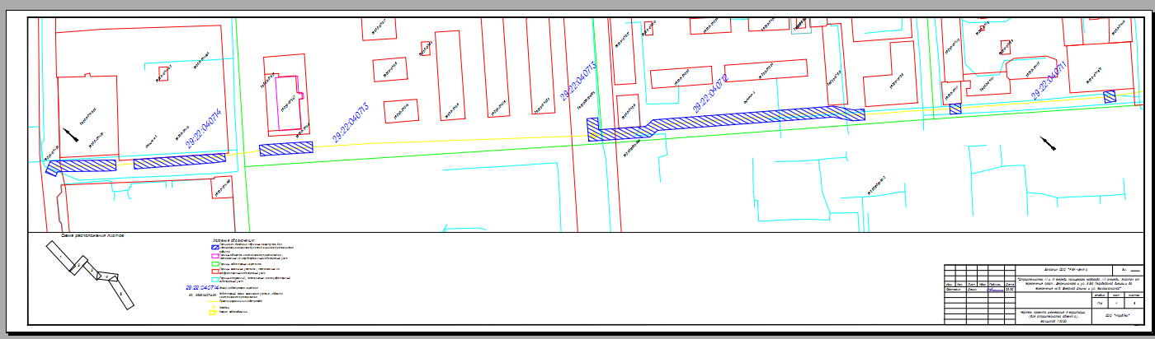

Приложение № 2
к проекту межевания территории для размещения линейного объекта "Строительство II и III очереди кольцевого водовода. III очередь. Участок
от пересечения просп. Дзержинского
и ул. 23-й Гвардейской дивизии до пересечения
наб. Северной Двины и ул. Комсомольской"

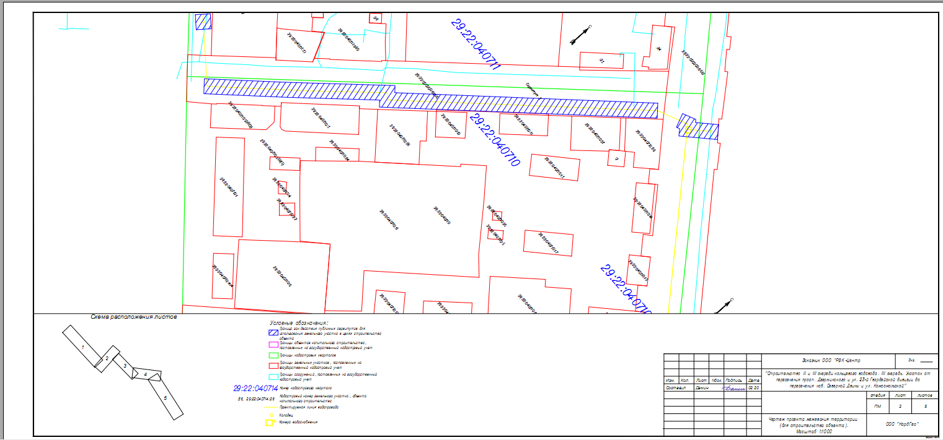

Приложение № 3
к проекту межевания территории для размещения линейного объекта "Строительство II и III очереди кольцевого водовода. III очередь. Участок
от пересечения просп. Дзержинского
и ул. 23-й Гвардейской дивизии до пересечения
наб. Северной Двины и ул. Комсомольской"

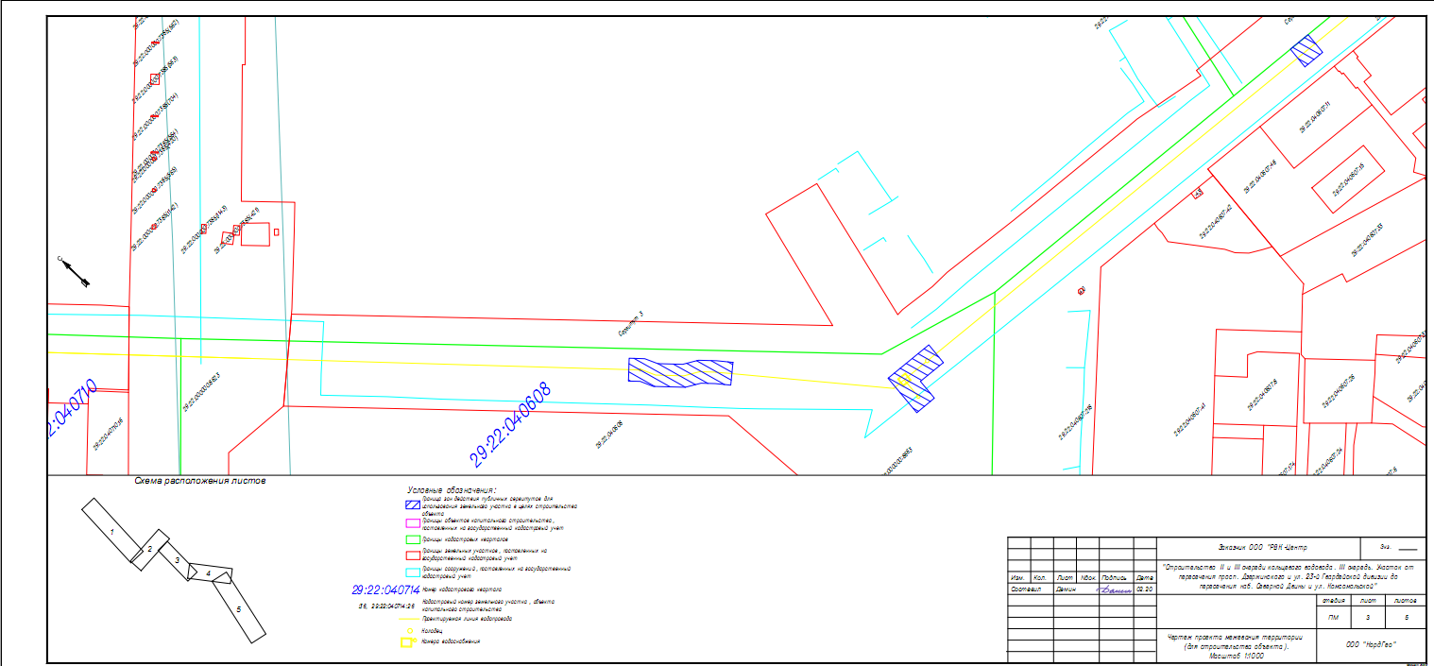

Приложение № 4
к проекту межевания территории для размещения линейного объекта "Строительство II и III очереди кольцевого водовода. III очередь. Участок
от пересечения просп. Дзержинского
и ул. 23-й Гвардейской дивизии до пересечения
наб. Северной Двины и ул. Комсомольской"

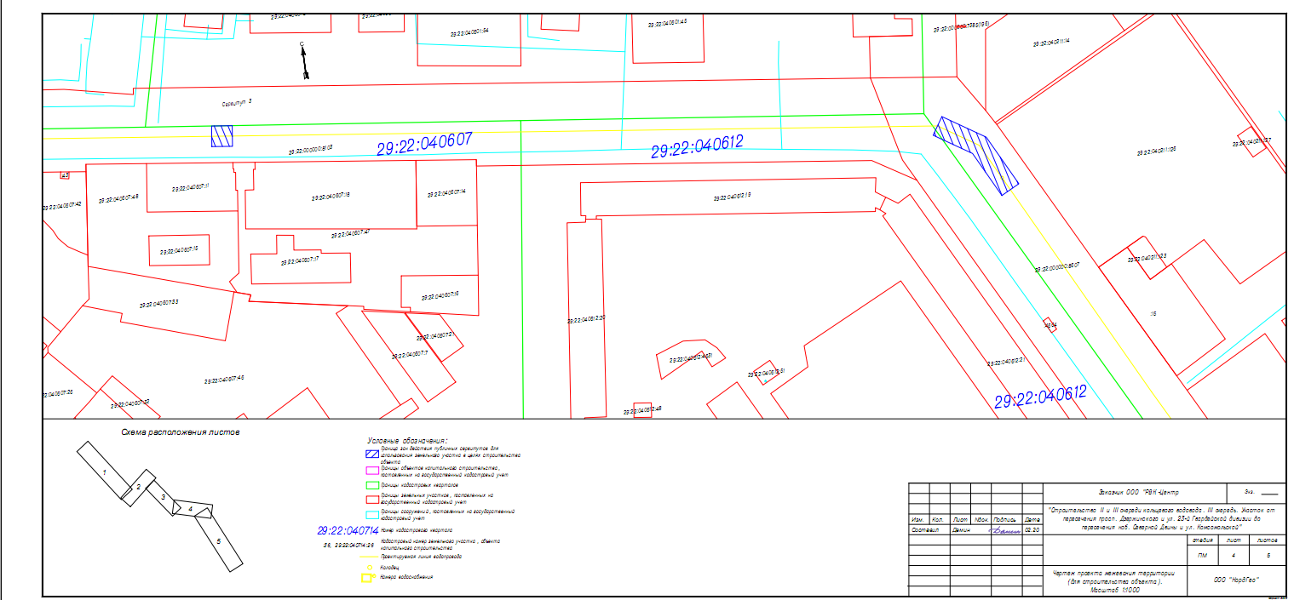

Приложение № 5
к проекту межевания территории для размещения линейного объекта "Строительство II и III очереди кольцевого водовода. III очередь. Участок
от пересечения просп. Дзержинского
и ул. 23-й Гвардейской дивизии до пересечения
наб. Северной Двины и ул. Комсомольской"

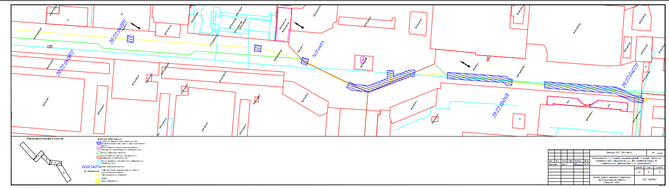

Приложение № 6
к проекту межевания территории для размещения линейного объекта "Строительство II и III очереди кольцевого водовода. III очередь. Участок
от пересечения просп. Дзержинского
и ул. 23-й Гвардейской дивизии до пересечения
наб. Северной Двины и ул. Комсомольской"

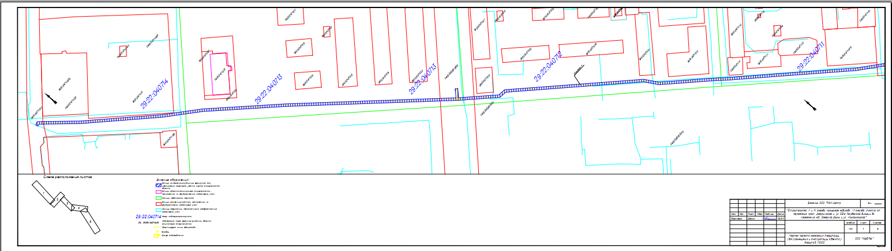

Приложение № 7
к проекту межевания территории для размещения линейного объекта "Строительство II и III очереди кольцевого водовода. III очередь. Участок
от пересечения просп. Дзержинского
и ул. 23-й Гвардейской дивизии до пересечения
наб. Северной Двины и ул. Комсомольской"

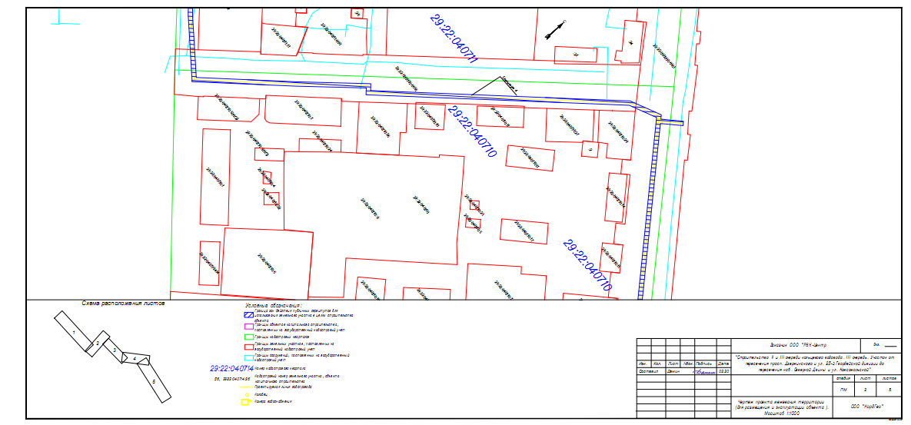

Приложение № 8
к проекту межевания территории для размещения линейного объекта "Строительство II и III очереди кольцевого водовода. III очередь. Участок
от пересечения просп. Дзержинского
и ул. 23-й Гвардейской дивизии до пересечения
наб. Северной Двины и ул. Комсомольской"

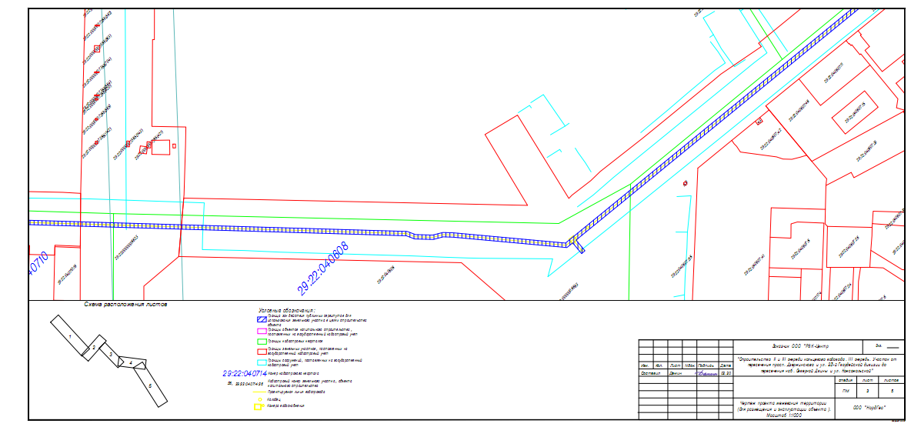

Приложение № 9
к проекту межевания территории для размещения линейного объекта "Строительство II и III очереди кольцевого водовода. III очередь. Участок
от пересечения просп. Дзержинского
и ул. 23-й Гвардейской дивизии до пересечения
наб. Северной Двины и ул. Комсомольской"

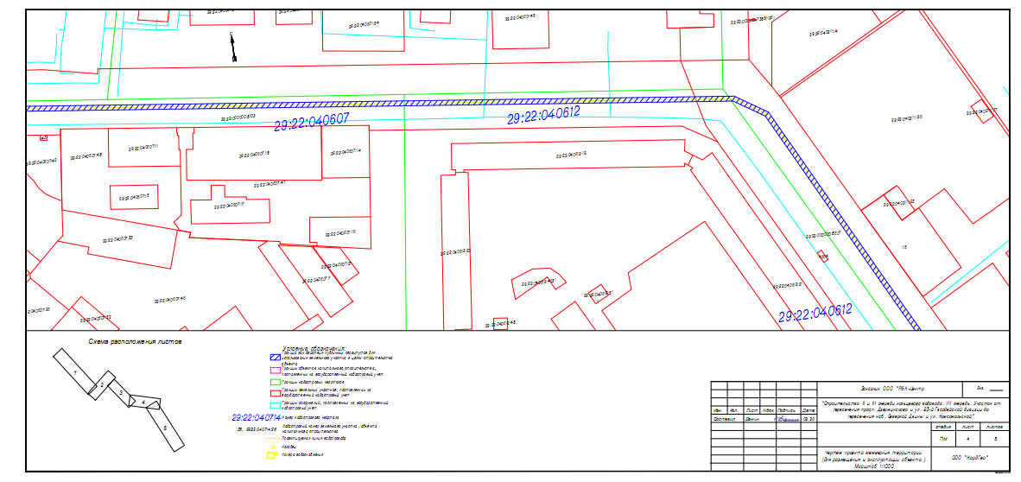

Приложение № 10
к проекту межевания территории для размещения линейного объекта "Строительство II и III очереди кольцевого водовода. III очередь. Участок
от пересечения просп. Дзержинского
и ул. 23-й Гвардейской дивизии до пересечения
наб. Северной Двины и ул. Комсомольской"

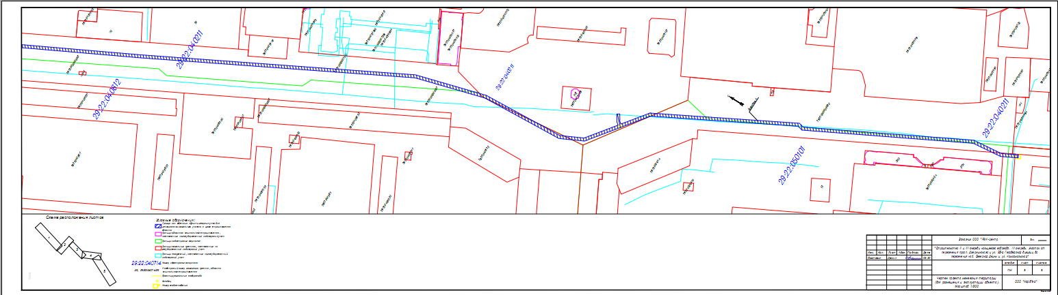

Приложение № 11
к проекту планировки территории для размещения линейного объекта "Строительство II и III очереди кольцевого водовода. III очередь. Участок от пересечения просп. Дзержинского и ул. 23-й Гвардейской дивизии
до пересечения наб. Северной Двины и ул. Комсомольской"

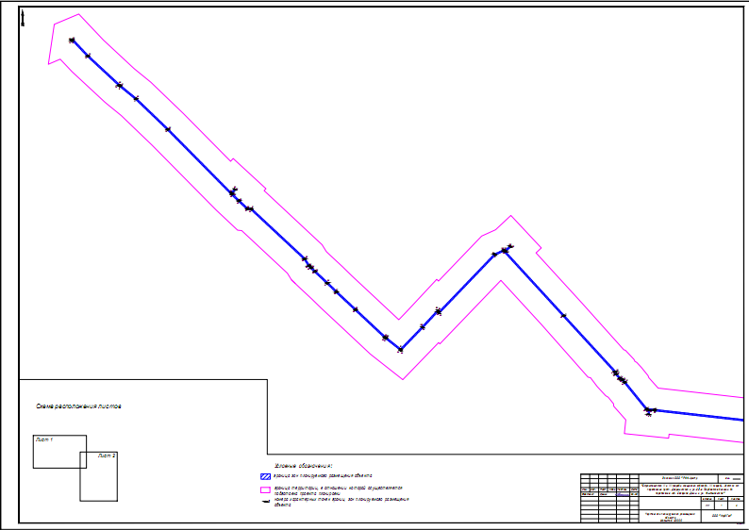

Приложение № 12
к проекту планировки территории
для размещения линейного объекта "Строительство II и III очереди кольцевого водовода. III очередь. Участок от пересечения просп. Дзержинского и ул. 23-й Гвардейской дивизии до пересечения
наб. Северной Двины и ул. Комсомольской"

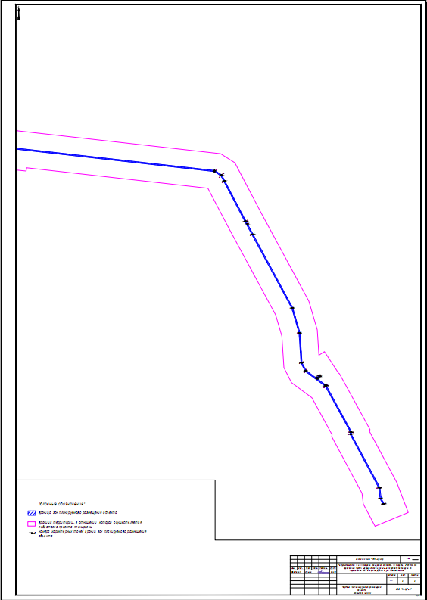

Приложение № 13
к проекту планировки территории для размещения линейного объекта "Строительство II и III очереди кольцевого водовода. III очередь. Участок
от пересечения просп. Дзержинского
и ул. 23-й Гвардейской дивизии до пересечения
наб. Северной Двины и ул. Комсомольской"

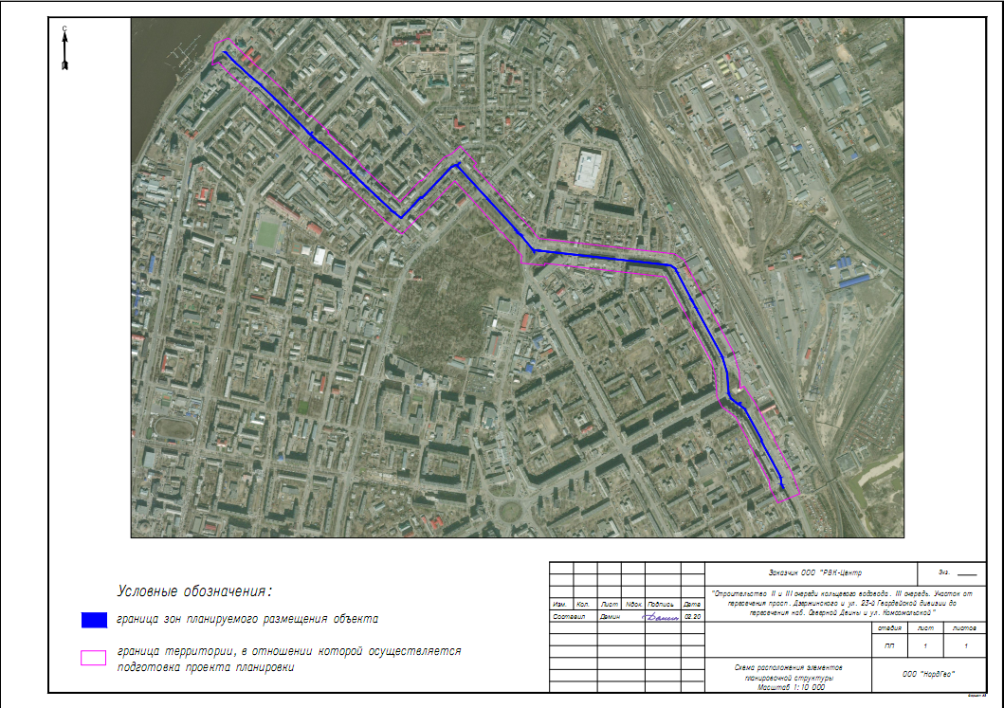
Приложение № 14
к проекту планировки территории для размещения линейного объекта "Строительство II и III очереди кольцевого водовода. III очередь. Участок
от пересечения просп. Дзержинского
и ул. 23-й Гвардейской дивизии до пересечения
наб. Северной Двины и ул. Комсомольской"

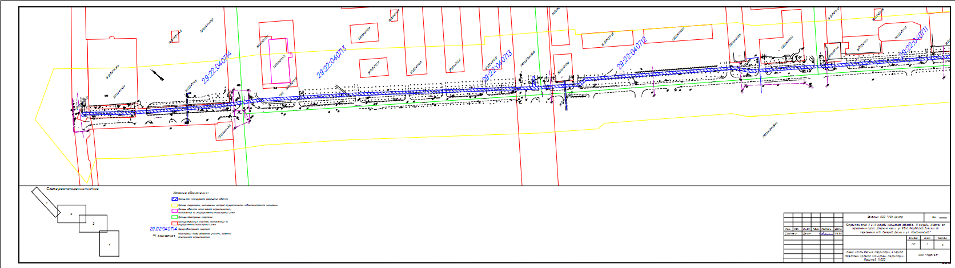

Приложение № 15
к проекту планировки территории для размещения линейного объекта "Строительство II и III очереди кольцевого водовода. III очередь. Участок
от пересечения просп. Дзержинского
и ул. 23-й Гвардейской дивизии до пересечения
наб. Северной Двины и ул. Комсомольской"

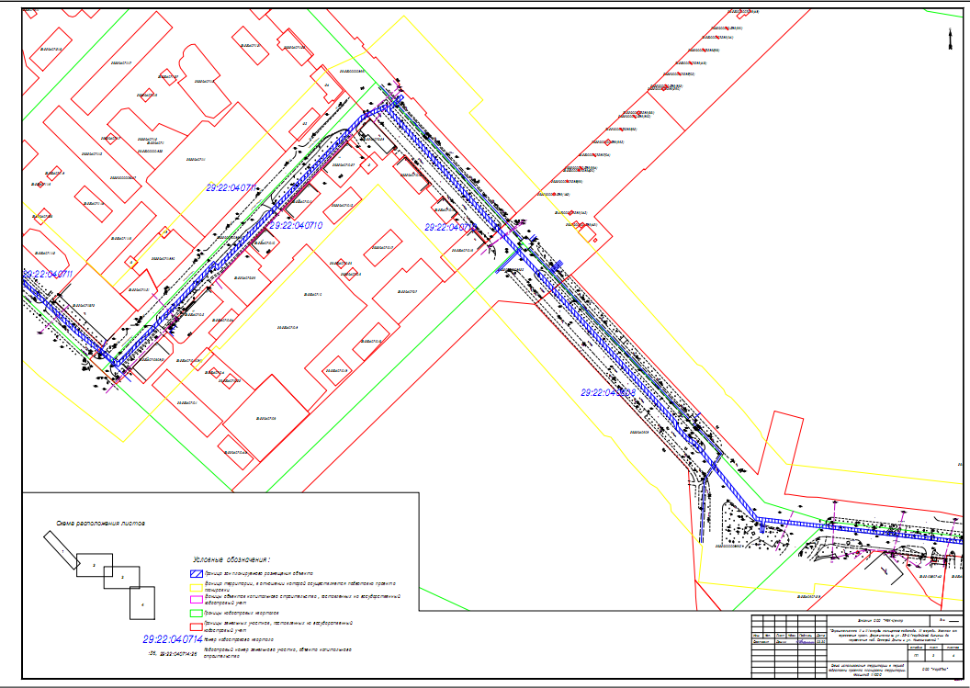

Приложение № 16
к проекту планировки территории для размещения линейного объекта "Строительство II и III очереди кольцевого водовода. III очередь. Участок
от пересечения просп. Дзержинского
и ул. 23-й Гвардейской дивизии до пересечения
наб. Северной Двины и ул. Комсомольской"

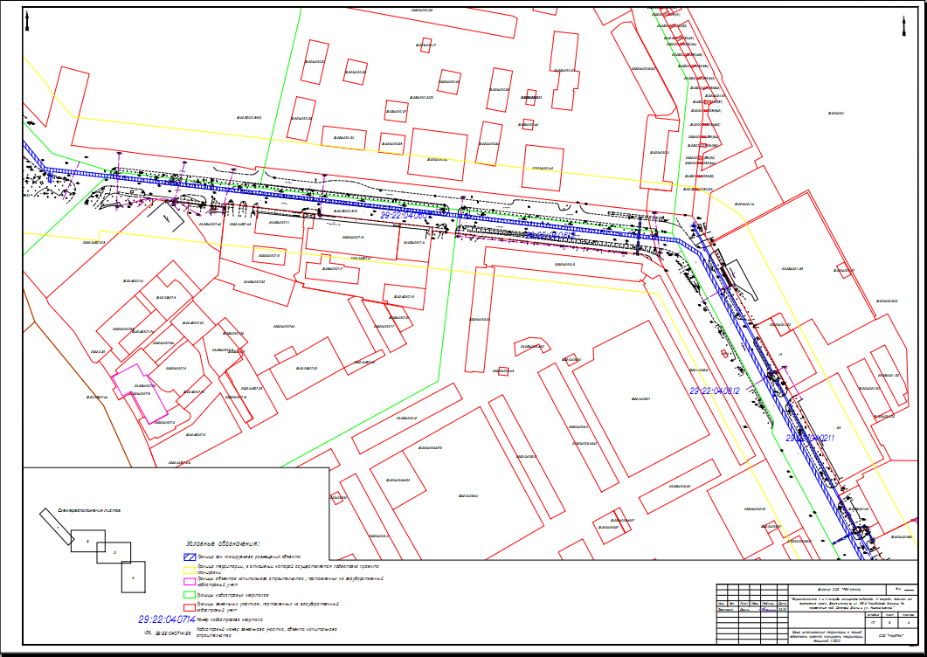

Приложение № 17
к проекту планировки территории для размещения линейного объекта "Строительство II и III очереди кольцевого водовода. III очередь. Участок от пересечения просп. Дзержинского и ул. 23-й Гвардейской дивизии
до пересечениянаб. Северной Двины и ул. Комсомольской"

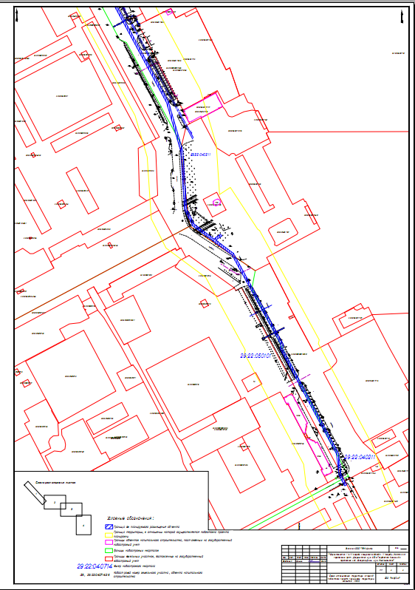
Приложение № 18
к проекту планировки территории для размещения линейного объекта "Строительство II и III очереди кольцевого водовода. III очередь. Участок
от пересечения просп. Дзержинского
и ул. 23-й Гвардейской дивизии до пересечения
наб. Северной Двины и ул. Комсомольской"

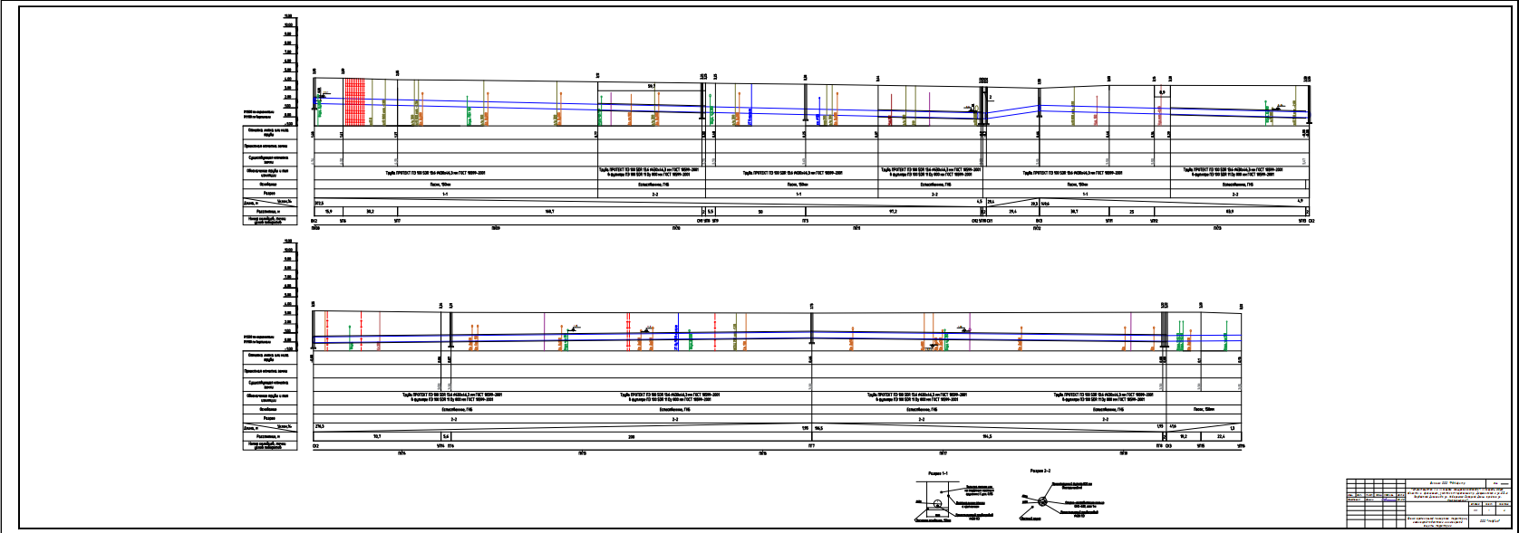

Приложение № 19
к проекту планировки территории для размещения линейного объекта "Строительство II и III очереди кольцевого водовода. III очередь. Участок
от пересечения просп. Дзержинского
и ул. 23-й Гвардейской дивизии до пересечения
наб. Северной Двины и ул. Комсомольской"

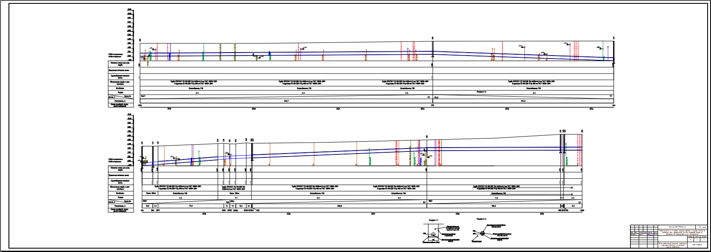

Приложение № 20
к проекту планировки территории для размещения линейного объекта "Строительство II и III очереди кольцевого водовода. III очередь. Участок
от пересечения просп. Дзержинского
и ул. 23-й Гвардейской дивизии до пересечения
наб. Северной Двины и ул. Комсомольской"

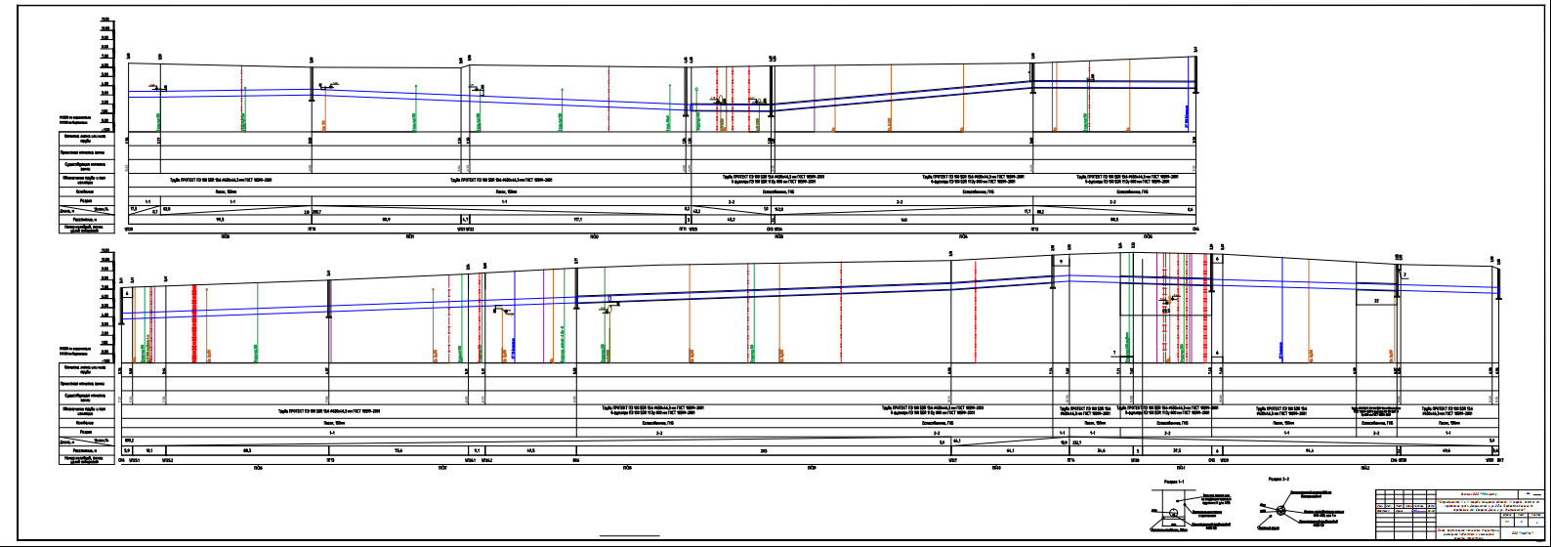

Приложение № 21
к проекту планировки территории для размещения линейного объекта "Строительство II и III очереди кольцевого водовода. III очередь. Участок
от пересечения просп. Дзержинского
и ул. 23-й Гвардейской дивизии до пересечения
наб. Северной Двины и ул. Комсомольской"

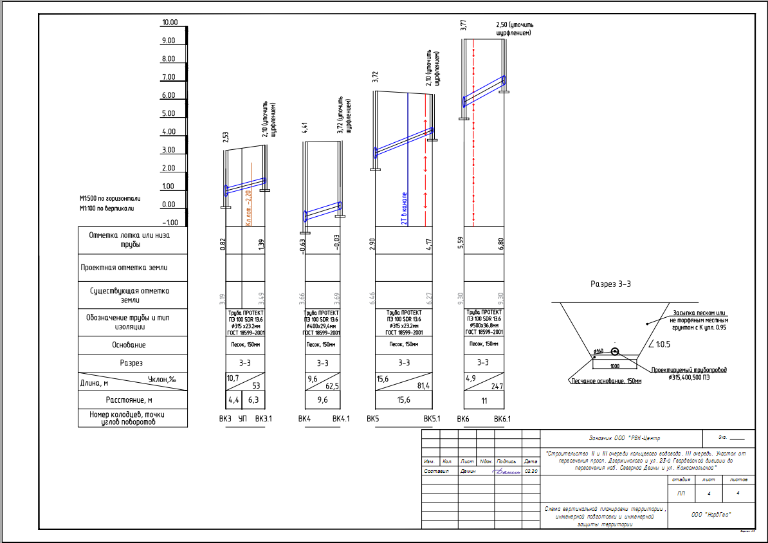

Приложение № 22
к проекту планировки территории для размещения линейного объекта "Строительство II и III очереди кольцевого водовода. III очередь. Участок
от пересечения просп. Дзержинского
и ул. 23-й Гвардейской дивизии до пересечения
наб. Северной Двины и ул. Комсомольской"

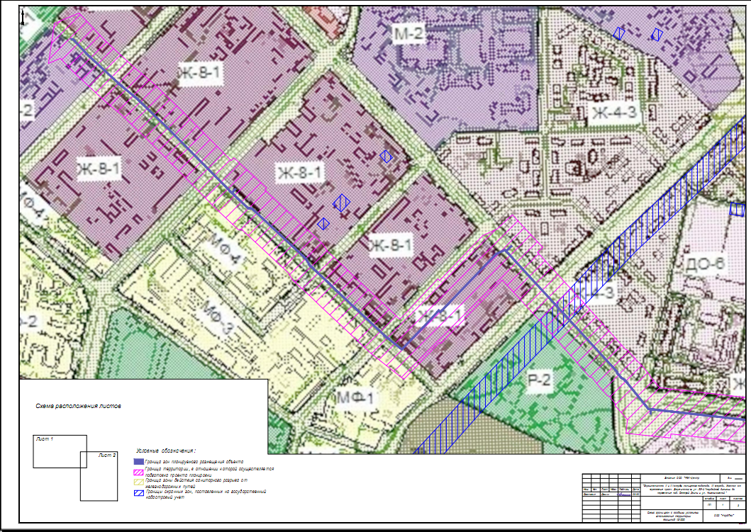

Приложение № 23
к проекту планировки территории для размещения линейного объекта "Строительство II и III очереди кольцевого водовода. III очередь. Участок
от пересечения просп. Дзержинского
и ул. 23-й Гвардейской дивизии до пересечения
наб. Северной Двины и ул. Комсомольской"

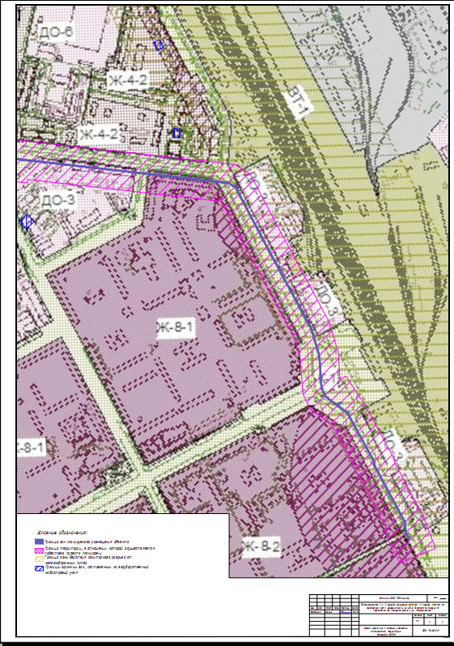

Приложение № 24
к проекту планировки территории для размещения линейного объекта "Строительство II и III очереди кольцевого водовода. III очередь. Участок
от пересечения просп. Дзержинского
и ул. 23-й Гвардейской дивизии до пересечения
наб. Северной Двины и ул. Комсомольской"

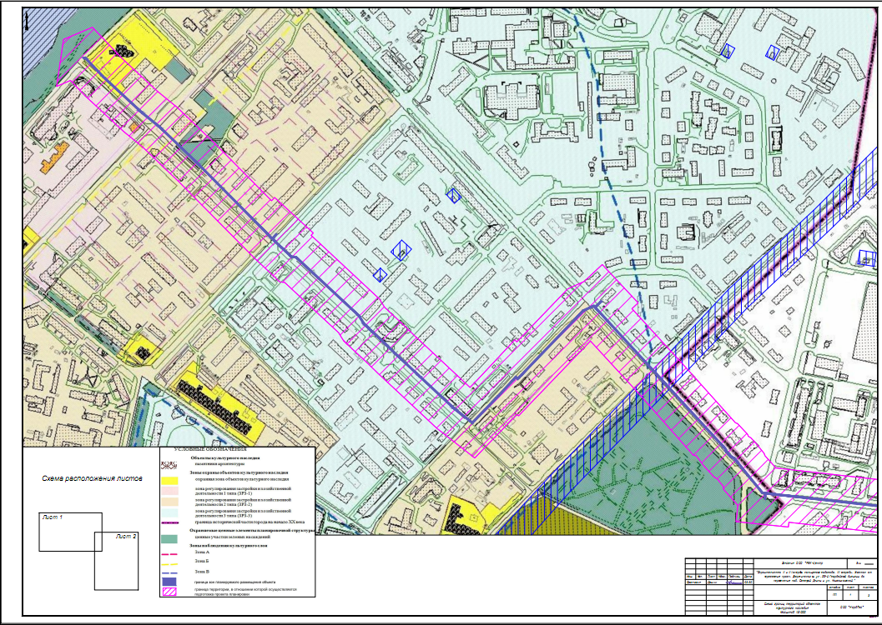

Приложение № 25
к проекту планировки территории для размещения линейного объекта "Строительство II и III очереди кольцевого водовода. III очередь. Участок
от пересечения просп. Дзержинского
и ул. 23-й Гвардейской дивизии до пересечения
наб. Северной Двины и ул. Комсомольской"




